Osterlamm 2003 in Brig  PROLOG  Nach des Winters Fastenenge  Höret meine Osterklänge.  Liebe Brüder, werte Gäste,  Oie Ihr kommt zum Osterfeste.  Willkommen seid im Rittersaal  Zum jährlich zelebrierten Mahl.  Es ist nun mal am Osterlamm so Brauch,  Dass man den Prolog m Verse schmiede,  Man deklamiere ihn pathetisch auch,  Der guten alten Tradition zuliebe.  So werde ich zum Dichter,  Ich seh’ schon Eure langen G’sichter,  D’rum bitt’ ich Euch um viel Geduld,  Es ist ja nicht nur meine Schuld.  Der Dichter ist ein Schöpfer leichter Dinge,  lm Trüben fischen nur die Dichterlinge.  So lasst mich denn im Trüben fischen  Und Schüttelreime Euch zusammenmischen. | 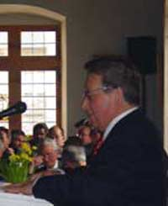
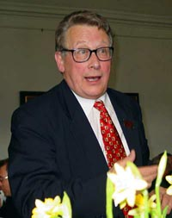 | Doch bevor Politik, Wirtschaft und so weiter,  Denke icn : es ist doch wohl gescheiter,  Ich wende mich an Euch, Ihr lieben Gäste,  Und sprech’ zuerst vom Sinn’ von uns’rem Feste.  Vor über zweimal hundert Jahren,  Da befiel gar arges Feindsgebaren  So erzählt es die Legende uns für wahr,  Eine Briger Bruderschar.  Gute Freunde wussten es zu richten.  Den Bruderzwist zu schlichten,  Riefen sie an Ostern, in der Frühlingsfrische,  Die zerstritt’nen Brüder all’ zu Tische.  Waren’s Zwietracht, böse Worte und auch Hiebe,  Erstarkt man bald in Freundschaft und in Bruderliebe,  Fand im trauten Kreise sich alsdann  Von einst bis heut’ am Osterlamm.  Und dennoch welche Schande,  Wird immer noch bei uns, und ausser Lande,  Gehadert und gestritten und „gepschissen „  Auch das sollet Ihr noch wissen.  Die Manager schreien all’ nach effizientem Lobbing,  Und man pflegt dabei das Mobbing.  Sie wollen beizeiten und in Ehren  Der Politik das Fürchten lehren.

Als die Direktoren zu CEO’s mutierten  Die Berater sich mit grossen Honoraren zierten,  Da sagten die Kontroller in gebräuchlichem bla bla  zu Bilanzen – schön frisiert – ganz einfach ja.  Die Head-hunter’s haben’s fertig dann gebracht  aus den Beratern CEO’s gemacht.  So schliesst sich dann der Kreis,  Hochmut kennt halt keinen Preis.  Aber kaum hatte Mühlemann die Uebermacht,  Da fiel die Credit Suisse – air – in tiefe Nacht  Und die McKinsey Kauze  Fielen zünftig auf die Schnauze.  Just konnt man Confrère Ernst noch erfassen  Um auch die Kinsianer reinzuwaschen.  Sie alle haben blind und wie besessen  Den Amerikanern aus der Hand gefressen.  Was Old Europe dann erfuhr  Die Mutation zur US-Subkultur.  Jetzt bin Ich wohl zu weit gegangen, oh Herrjemineh,  Schliesslich war auch ich mal an der HSG.  Aber ich erinn’re mich an dazumal  Da galt noch etwas Ethik und Moral.  Vielleicht sind wir nun bald am End’  Mit dem „Total Quality management“.  Wenn Zürich, Unique, Swissair, Renten sind am Ende  Dann glaubt die Politik an die Gunst der Wende.  Da werden Joschka und der Schröder  In Merkel’s Augen immer blöder.  Chirac, Mache nur und Schein,  Gibt immer noch „la moutarde“ hintendrein.  Und der Berlusconi, rasch, husch, husch  Reist noch schnell zum Bush  Und spielt pragmatisch und mit List  Den schlauen Neo ... der er ist.  Putin bleibt beschäftigt mit Tschetschenen,  Tut sich woanders wohl nach Ruhe sehnen.  Dann kopuliert er mit dem Deutschen und Franzos.  Da ist für ihn noch etwas los.  Der Bush und aus Great Britain sein Adlat  Waren für den Krieg schon längst parat.  Ich sags : Nehmet Euch in Acht  Vor Mecque Donald’s Supermacht  In der Auseinandersetzung Mitte  war lachend Saddam stolz der Dritte  Im Bunker tief bei ihm zu Haus,  Da trickst’ er lange alle aus. | 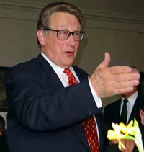

Die Calmy wollt’ zum Homo Davosiensis sich erküren  In ein paar Minuten Powell gar verführen.  Der frauliche Alleingang kaum was brachte,  Wenn auch der Powell freundlich lachte.  In Richtung Genf die Calmy schliesslich investierte  Was der Powell wieder freundlich refüsierte.  Die Grossen dieser Welt sich dann erdreisten  Und statt nach Genf, nacn Rom zum Papste reisten.  Der Friede, den auch die UNO nicht vollbracht,  Der Messias aus Texas hat’s auf seine Art gemacht.  Krieg für Frieden! Seiner Weisheit letzter Schluss  Erniedrigt Volk und Land von Irak – Schuss um Schuss.  Nach allen diesen schrillen Tönen  Lasst mit allen gütlich uns versöhnen.  Denn das einzig Gute an dem Kriege  Ist – was später folgt – der Friede.  Auf die Politiker am Rhonestrand will auf Distanz ich gehen.  Was da geschah, das ist geschehen.  Als heut’ger Spender, ich tu’s Euch kund,  Halt’ darüber friedlich ich den Mund.  Wir wollen jetzt zum Osterlamme schreiten  Fried’ und Freundschaft sollen uns begleiten.  Drum lad ich Euch zum grossen Fest’  Wo man verzeiht und sich verzeihen lässt,  Wo nach österlichem Geiste  Man sich noch manche gute Rede leiste.  Drum geniesset Speis’ und gute Weine  Aber achtet auf die Beine  Denn der Abend kommt bestimmt,  Ach, dass jeder noch nach Hause find’t..  Doch vergesset nicht, wenn des Tages Freuden hin,  Im Osterlamm, da lag ein tiefer Sinn.  Durch der Freundschaft heilig Band  Der Bruder zu dem Bruder, der Freund zum Freunde fand.  So tragt hinaus in alle Welt  Was der Geist des Osterlamms erzählt,  Der Friede, dem die Zwietracht wich,  Das gilt für mich, das gilt für Dich.  Lk.21.04.03 . | 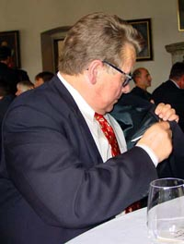  dixi

